Confirmação do Exercício do Empossado
Sistema | SIGRH
Módulo | Concursos
Usuários | Gestor de Concursos
Perfil | Gestor Concursos
Última Atualização | ver('', false);
Esta funcionalidade permite que o usuário realize a confirmação do exercício dos candidatos, que posteriormente serão empossados em seus cargos de origem.
Para realizar esta operação, acesse o SIGRH -> Módulos -> Concursos -> Registros -> Candidatos-> Exercício dos Empossados -> Confirmação do Exercício.
A página a seguir será disponibilizada pelo sistema.
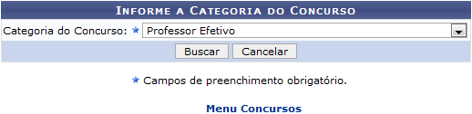Figura 1: Informe a Categoria do Concurso
Caso desista da operação, clique em Cancelar e confirme a desistência na janela que será exibida posteriormente. Esta mesma função será válida sempre que estiver presente.
Para retornar para a página inicial do módulo, clique em .
Nesta tela o usuário deverá informar obrigatoriamente a Categoria do Concurso, selecionando dentre as opções disponibilizadas pelo sistema. Exemplificamos com a Categoria do Concurso Professor Efetivo.
Após informar o campo de preenchimento obrigatório, clique em Buscar para dar continuidade com a operação. A tela com a listagem de Concursos Encontrados, será gerada pelo sistema.
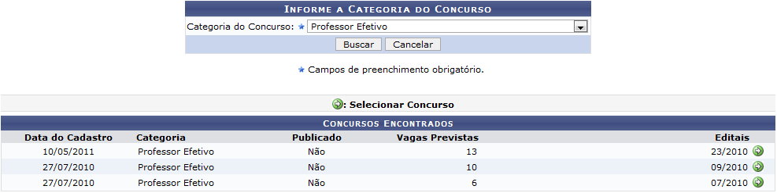Figura 2: Concursos Encontrados
Para selecionar o concurso desejado, clique no ícone . Exemplificamos com o Concurso de Edital 23/2010. Uma tela semelhante a seguinte será gerada pelo sistema:
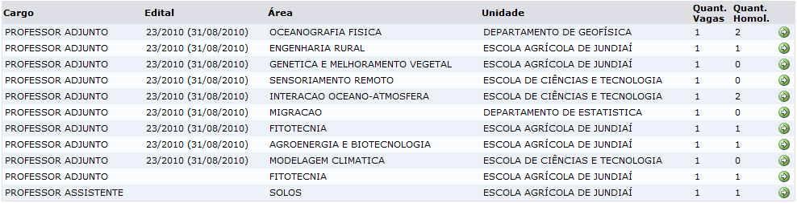Figura 3: Concurso - Professor Efetivo
O usuário deverá clicar no ícone para realizar a seleção do cargo desejado. Exemplificamos com a Área OCEANOGRAFIA FISICA. A página seguinte será fornecida:
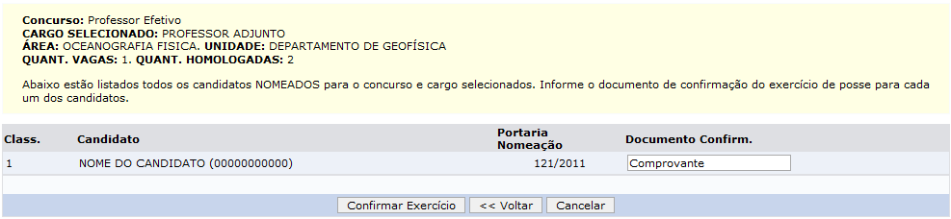Figura 4: Concurso - Professor Efetivo
Caso deseje retornar à tela anteriormente gerada, clique em Voltar.
O usuário deverá informar o Documento Confirm. utilizado para a confirmação do exercício. Exemplificamos com o Documento Confirm. Comprovante. Após o devido preenchimento, clique em Confirmar Exercício, para dar continuidade a operação. A mensagem de sucesso será exibida, conforme a imagem seguinte:
Figura 5: Mensagem de Sucesso
Bom Trabalho!

Manuais Relacionados
- Cadastrar/Alterar Portaria do Concurso
- Exoneração do Empossado
<< Voltar - Manuais do SIGRH

